Panduan Mengirim Abstrak dan Mengunggah

File Naskah Lengkap

- Untuk mengunggah naskah lengkap anda, silahkan login terlebih dahulu menggunakan username dan password anda.
- Klik tombol "New Submission" pada halaman pertama setelah anda login.
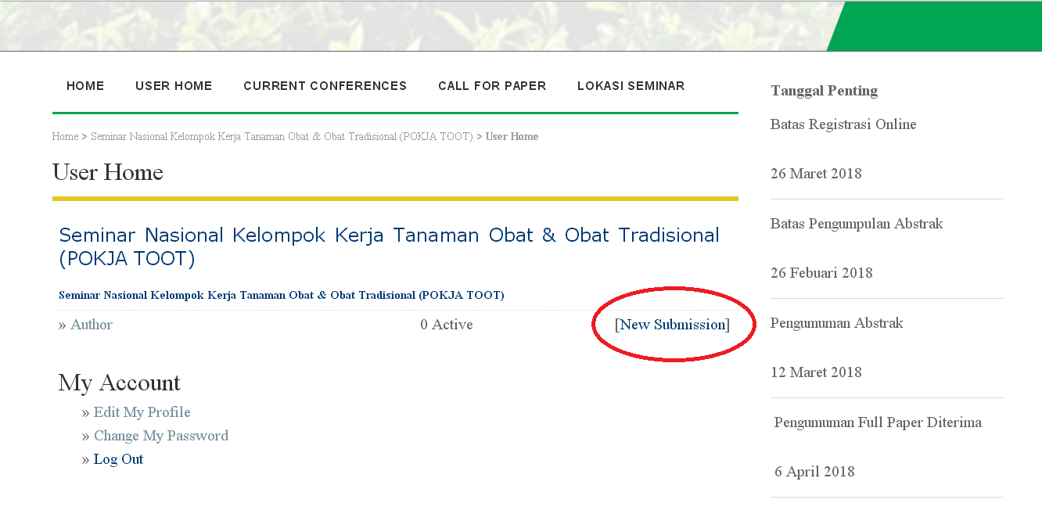
- Isilah form pada bagian Starting New Submission, lalu klik "Save and Continue".
- Conference Track: masukkan bidang studi naskah anda (Farmakologi Farmasi, Biologi Farmasi, Teknologi Farmasi dan Kimia Farmasi).
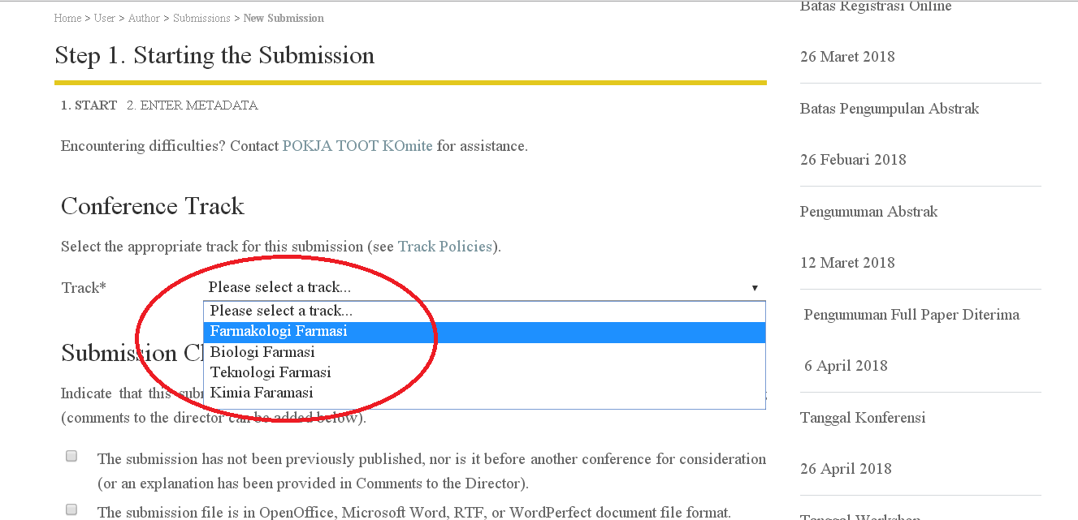
- Submission Checklist: mohon dibaca dan disesuaikan dengan naskah saudara. Semua diisi semua tombol pada bagian Submission Checklist.
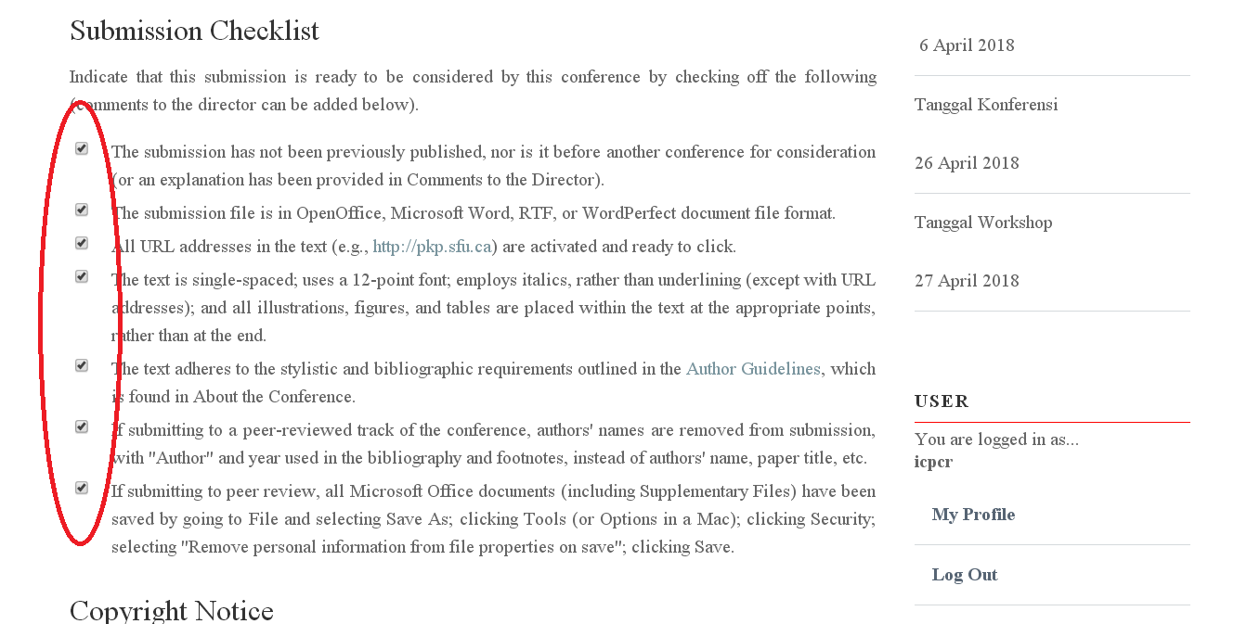
- Comments for Conference Director: mohon dapat mencantumkan untuk sesi apa anda akan menyampaikan makalah anda (Pemakalah Oral atau Pemakalah Poster)
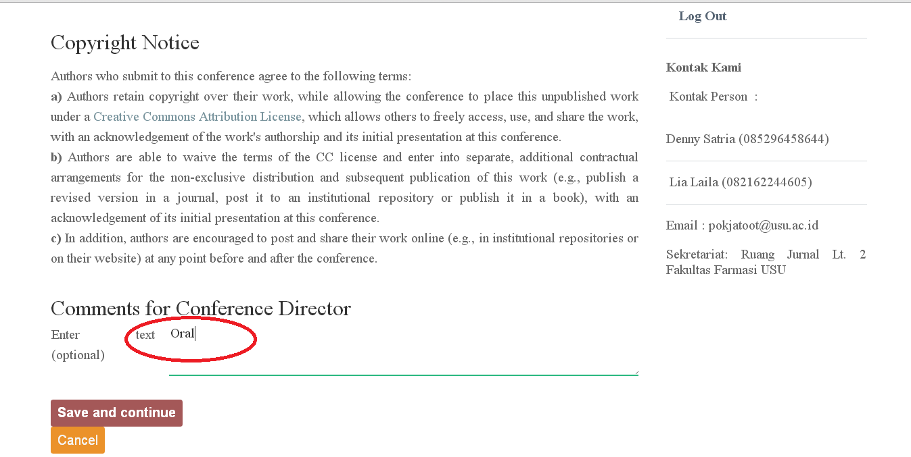

- Pada halaman selanjutnya, anda dapat mengunggah naskah lengkap anda dengan mengeklik tombol “Choose File”. 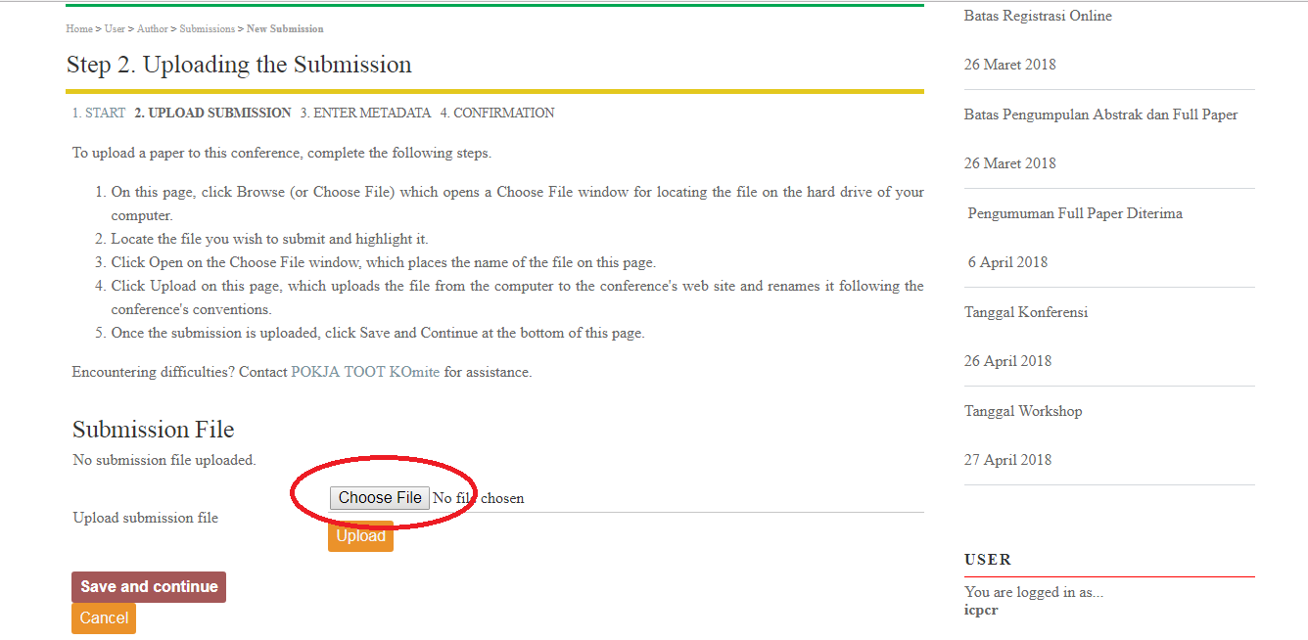
- kemudian pilih file naskah yang ingin anda unggah dan klik tombol "Open".
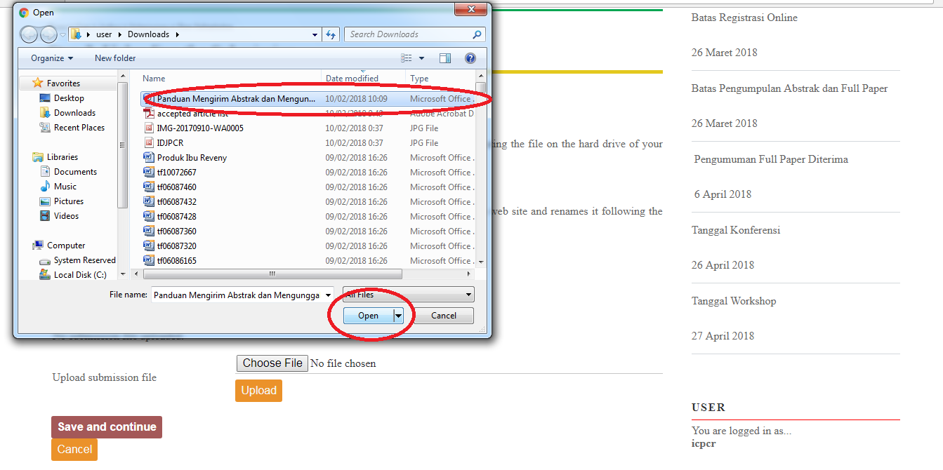

- Klik "Upload" dan anda akan diarahkan ke halaman berikutnya dimana anda dapat melihat informasi "Submission File" naskah anda. Klik "Save and Continue".
- Apabila penulis pada naskah anda lebih dari satu orang, anda dapat menambahkan informasi penulis berikutnya dengan meng-klik tombol "Add Author", dilanjutkan sampai anda menambahkan semua informasi penulis pada naskah anda.
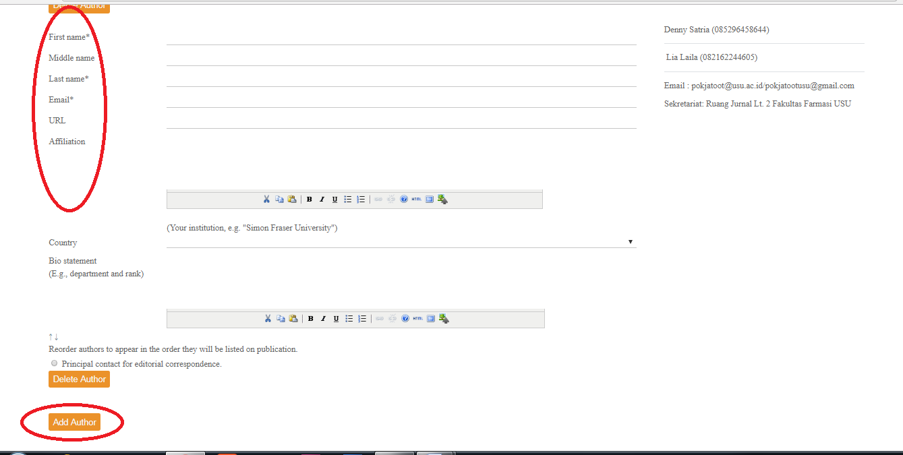
- Selanjutnya, isi kolom Title dengan judul naskah anda dan kolom Abstract dengan abstrak anda.
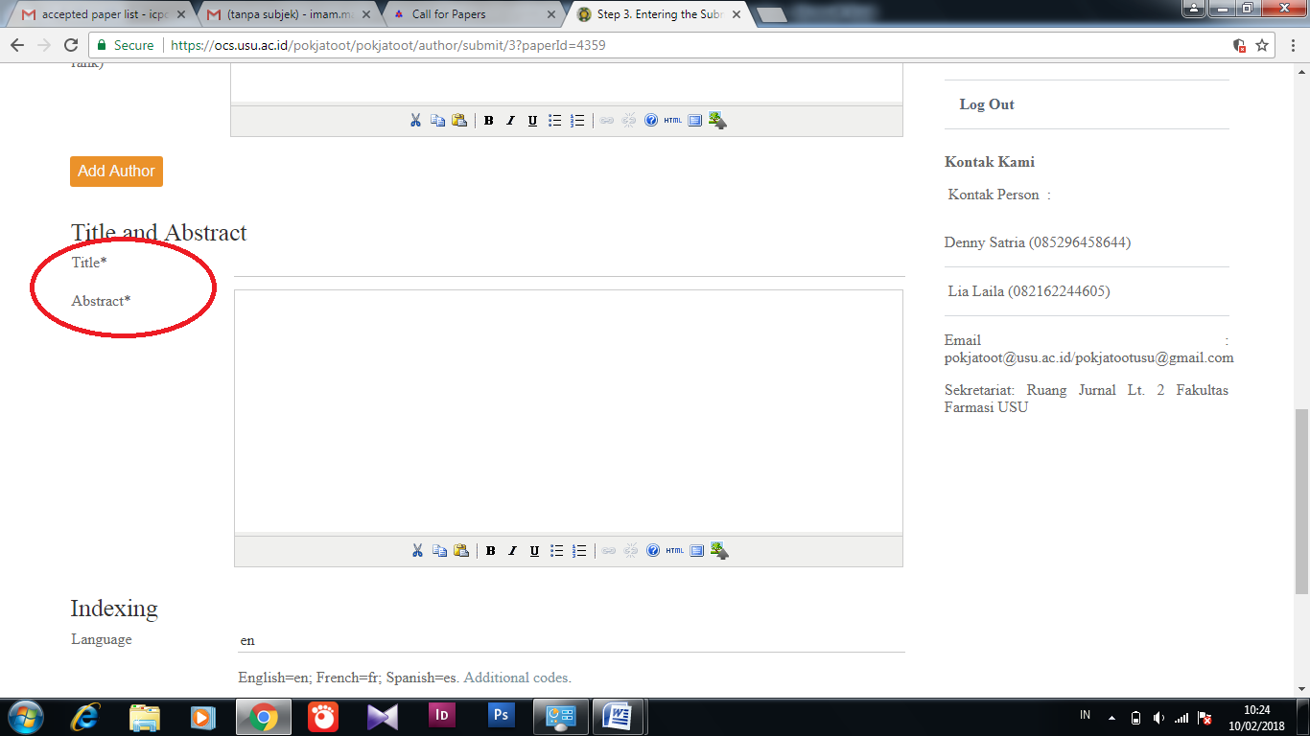
- Setelah anda selesai mengisi informasi judul dan abstrak anda, klik "Save and Continue".
- Pada halaman selanjutnya "Confirming Your Submission", anda dapat melihat informasi naskah anda seperti nama dan tanggal unggah naskah. Klik "Finish Submission" dan anda akan menerima pesan otomatis di email anda.
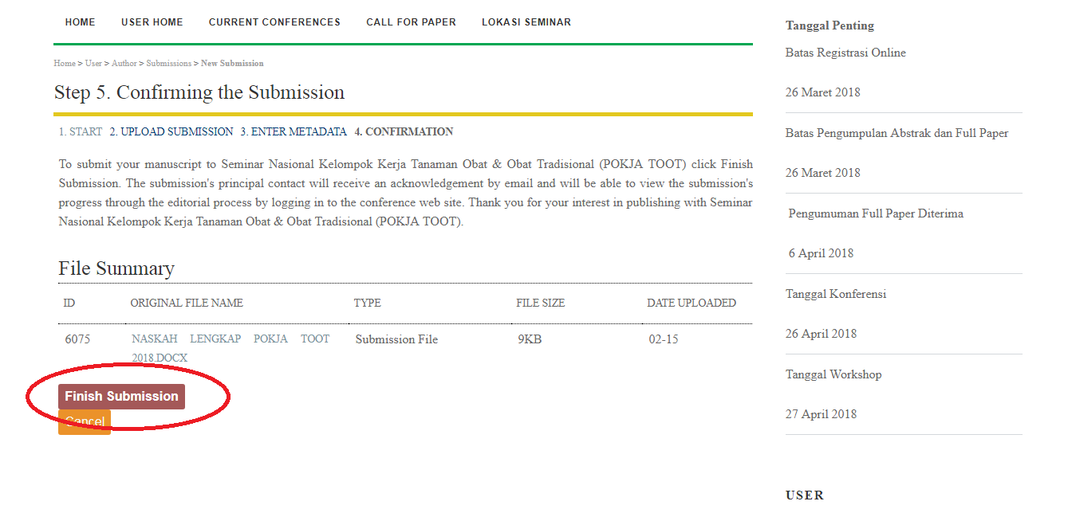
- Selamat, naskah anda telah berhasil diunggah dan akan ditelaah oleh tim kami. Anda akan mendapat pemberitahuan melalui email secepatnya mengenai hasil telaah naskah anda. 